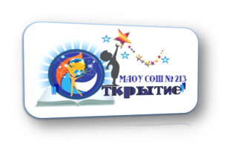
Информационная справки о проведении обучающего семинара
в режиме ВКС (Zoom)

«Трансформация педагогических компетенций:
профессиональный стандарт «Педагог».
Работа с детьми, имеющими проблемы в развитии»

18 декабря 2020 г. на базе МАОУ СОШ № 213 «Открытие»
В рамках реализации проекта «Обучение и социализация детей с ограниченными возможностями здоровья и детей-инвалидов в инклюзивном образовательном пространстве Новосибирской области» в МАОУ СОШ № 213 «Открытие» состоялся обучающий семинар по вопросам организации работы с детьми, имеющими проблемы в развитии.
Категория участников: педагогические работники, специалисты служб психолого-педагогического сопровождения образовательных организаций г. Новосибирска
Задачи:
- Познакомить педагогов с трудовыми функциями «Обучение. Воспитание. Развитие».
- Изучить категории детей, имеющих проблемы в развитии.
- Обсудить технологии, методы, приемы работы с разными категориями детей, испытывающих трудности в обучении.
В ходе семинара участникам были представлены:
- Технологии, приемы, методы работы с детьми с биологическими нарушениями.
- Технологии, приемы, методы работы с детьми, имеющими неврологические проблемы развития.
- Технологии, приемы, методы работы с детьми с личностными расстройствами.
- Технологии, приемы, методы работы с детьми, имеющими когнитивные проблемы развития.
- Технологии, приемы, методы работы с детьми, имеющими поведенческие проблемы и/или проблемы в семье.
На семинаре присутствовало 19 человек, слушатели положительно оценили организацию и содержание мероприятия.
Материалы, повестка, презентация семинара размещены на сайте школа213.рф в разделе «Ресурсная организация инклюзивного образования».

